# “青春之声 百年礼赞”

# 庆祝中国共青团成立100周年线上诵读活动方案

# 为迎接党的二十大胜利召开，庆祝中国共青团成立100周年，进一步学习领会习近平总书记关于青年学生成长的相关讲话精神，弘扬和培育以爱国主义为核心的民族精神，团结引领广大青年学生建功新时代、奋进新征程，提升历史责任感和使命感，展示蓬勃向上的精神风貌。图书馆特在读书月期间联合学生处、博看数字资源商共同开展“青春之声 百年礼赞”线上活动，激发爱国热情，讴歌时代精神，砥砺奋发，笃行不怠，赓续前行，奋勇争先。

# 一、活动主题

# 青春之声 百年礼赞

# 二、活动时间

# 作品征集：2022年4月23日—5月23日

# 网络投票：2022年5月24日—5月31日

# 评委评选：2022年5月24日—5月31日

# 三、参与对象

# 学院全体学生

# 四、诵读要求

# 1.素材内容可选用“博看朗读”微信小程序中“团章”、“党章”、“红色精神”、“红色经典”、“红色诗词”、“致敬英雄”六个素材库,也可自带读本，内容应符合活动主题，健康、积极向上。

# 2.背景音乐需从系统音乐库中选取，不支持自选上传。

# 3.作品时长要求2-5分钟。

# 4.报名作品严禁请他人代录，一经发现，活动主办方有权取消其获奖资格。

# 五、参与方式

**1.进入“博看朗读”微信小程序**：扫描二维码，进入“博看朗读”微信小程序。



**2.作品录制**：点击首页推荐素材栏目，选择合适的素材进行诵读并保存，或点击首页底部麦克风按钮直接诵读自带素材并保存。

录制作品时，请在安静的环境下大声朗读，为了保证录音效果，请用手机音量键适度调小背景音乐。

**3.报名并提交**：返回首页，点击顶部活动轮播图“我要参加”，进入报名页面，点击“报名”按钮，勾选报名作品，填写个人信息（姓名、学号、班级等）,确认提交完成报名。

**关于取消报名说明**：如对已提交的作品不满意，可在“我的作品”中找到“已报名”的作品，点击进入详情页后点击“取消报名”即可。如再次提交该作品，之前获得的收听数、投票数将被清空。

# 六、投票规则

1.报名完成后，可进入排行榜分享作品至微信群、微信好友，也可将作品以留声卡形式保存至手机相册，再分享至微信朋友圈，邀请朋友来收听并投票。

2.作品投票阶段，每人每天最多可对10个作品进行投票，最少可对1个作品进行投票，对同一作品每天只能投票1次。

# 七、评选方式

根据网络投票数和评委老师评审打分相结合（网络投票占总分值的50%，评审评分占总分值的50%）的方式进行评选，最终确定各奖项。

# 八、奖项设置

一等奖1名：江山鹤影复古灯

二等奖2名：喜上眉梢保温杯

三等奖 3名：晴雨两用折叠伞

优秀奖 10名：精美文创帆布包

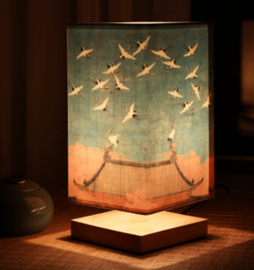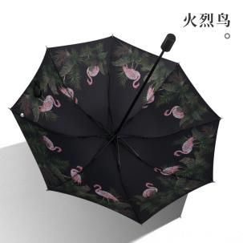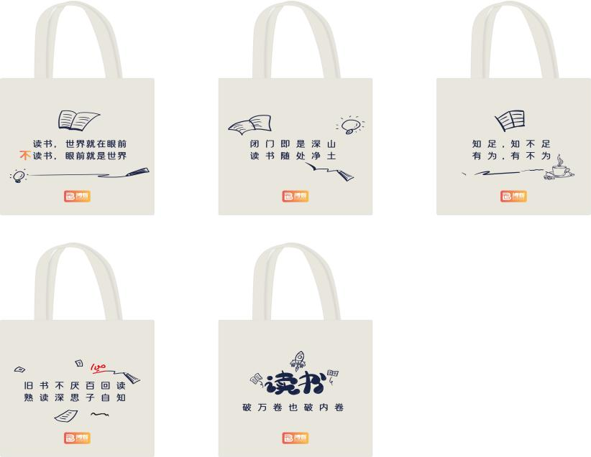

（图片仅供参考，具体请以实物为准）

# 九、注意事项

1.报名作品的知识产权归原创者所有，活动组织方享有作品的使用权，拥有对所有报名作品进行展示、报道和宣传的权利。

2.严禁请他人代录行为，严禁恶意刷票行为，一经发现，活动主办方有权取消其参赛资格。